Лабораторная работа№2
Тема: Очистка данных
Цель работы: изучение процесса очистки данных с использованием языка Python.
Задачи лабораторной работы
- изучение основных методик для проведения очистки данных;
- изучение основных библиотек Python для работы с данными.

Ход выполнения работы
В данной лабораторной работе необходимо рассмотреть понятие очистки данных. Очистка данных – это процесс обнаружения и исправления (или удаления) поврежденных или неточных записей из набора записей, таблицы или базы данных. Процесс включает в себя выявление неполных, неправильных, неточных или несущественных данных, а затем замену, изменение или удаление «загрязненных» данных.
Для работы с данными использован Jupyter Notebook и библиотеку Pandas.
Pandas — это пакет Python с открытым исходным кодом, который предоставляет высокоэффективные, простые в использовании структуры данных и инструменты анализа для помеченных данных на языке программирования Python. Pandas берет данные в файле CSV или базу данных SQL и создает объект Python со строками и столбцами, который называется фреймом данных. С помощью библиотеки Pandas можно выполнять следующее:
- Индексирование, манипулирование, переименование, сортировка, объединение фрейма данных.
- Обновить, добавить, удалить столбцы из фрейма данных.
- Восстановить недостающие файлы, обработать недостающие данные или NAN (NotaNumber) значения.
- Построить гистограмму или прямоугольную диаграмму.
Pandas можно установить с помощью PyPI, используя эту команду: pip install pandas.
Импорт библиотеки осуществляется следующим образом: import pandas.
Базой для наших экспериментов послужит набор данных по ценам на жилье в России, найденный на Kaggle. Мы не станем очищать всю базу целиком, но разберем на ее основе главные методы и операции.
Прежде чем переходить к процессу очистки, всегда нужно представлять исходный датасет. Осуществим чтение данных и вывод числовых и не числовых колонок (рисунок 1).
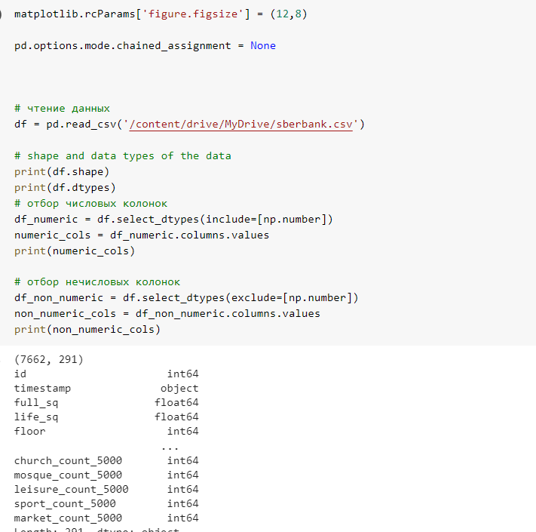
Рисунок 1 – Вывод общей информации о данных в датасете
Общая информация о датасете содержит количество строк, столбцов, типы признаков.
Для работы с отсутствующими значениями построим тепловую карту (рисунок 2). Приведенная ниже карта демонстрирует паттерн пропущенных значений для первых 30 признаков набора. По горизонтальной оси расположены признаки, по вертикальной – количество записей/строк. Желтый цвет соответствует пропускам данных.
Заметно, например, что признак life_sq имеет довольно много пустых строк, а признак floor – напротив, всего парочку – около 7000 строки.
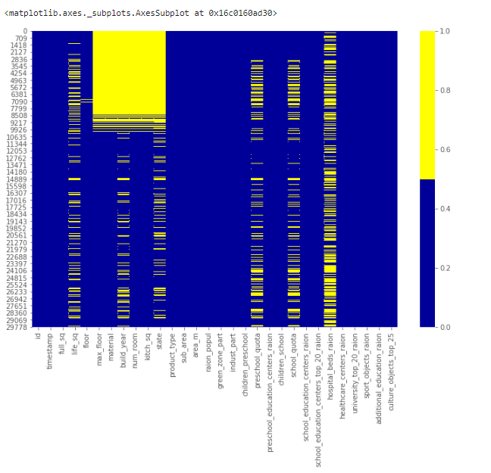
Рисунок 2 – Тепловая карта

Составление список долей отсутствующих записей для каждого признака (рисунок 3).
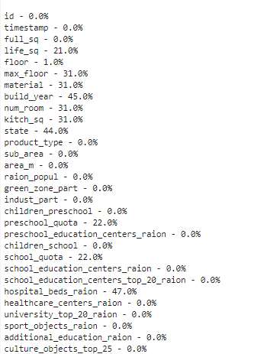
Рисунок 3 – Список долей

У признака life_sq отсутствует 21% значений, а у floor – только 1%. Этот список является полезным резюме, которое может отлично дополнить визуализацию тепловой карты.
Еще одна хорошая техника визуализации для наборов с большим количеством признаков – построение гистограммы для числа отсутствующих значений в записи. Построим гистограмма пропущенных значений (рисунок 4).
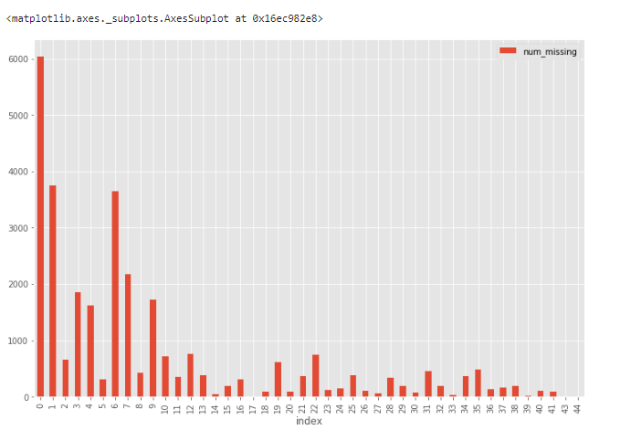
Рисунок 4 – Гистограмма пропущенных значений

Рассмотрим техники работы с пропущенными значениями.
Первая техника в статистике называется методом удаления по списку и заключается в простом отбрасывании записи, содержащей пропущенные значения. Это решение подходит только в том случае, если недостающие данные не являются информативными.
Для отбрасывания можно использовать и другие критерии. Например, из гистограммы видно, что лишь небольшое количество строк содержат более 35 пропусков. Можем создать новый набор данных df_less_missing_rows, в котором отбросим эти строки.
# отбрасываем строки с большим количеством пропусков
ind_missing = df[df['num_missing'] > 35].index
df_less_missing_rows = df.drop(ind_missing, axis=0)
Второй техникой является отбрасывание признаков. В процентном списке, построенном ранее, признак hospital_beds_raion имеет высокий процент недостающих значений – 47%. Мы можем полностью отказаться от этого признака:
cols_to_drop = ['hospital_beds_raion']
df_less_hos_beds_raion = df.drop(cols_to_drop, axis=1)
Третьей техникой является внесение недостающих значений. Для числовых признаков можно воспользоваться методом принудительного заполнения пропусков. Например, на место пропуска можно записать среднее или медианное значение, полученное из остальных записей.
Для категориальных признаков можно использовать в качестве заполнителя наиболее часто встречающееся значение. Возьмем для примера признак life_sq и заменим все недостающие значения медианой этого признака:
med = df['life_sq'].median()
print(med)
df['life_sq'] = df['life_sq'].fillna(med)
Четвертой техникой является замена недостающих значений. Можно использовать некоторый дефолтный плейсхолдер для пропусков, например, новую категорию _MISSING_ для категориальных признаков или число -999 для числовых.
Таким образом, мы сохраняем данные о пропущенных значениях, что тоже может быть ценной информацией.
# категориальные признаки
df['sub_area'] = df['sub_area'].fillna('_MISSING_')
# численные признаки
df['life_sq'] = df['life_sq'].fillna(-999)

Рассмотрим работу с выбросами. Выбросы – это данные, которые существенно отличаются от других наблюдений. Они могут соответствовать реальным отклонениям, но могут быть и просто ошибками. Выбросы довольно просто обнаружить, но выбор способа их устранения существенно зависит от специфики набора данных и целей проекта. Можно удалить записи или признаки с выбросами, либо скорректировать их, либо оставить без изменений. Для численных и категориальных признаков используются разные методы изучения распределения, позволяющие обнаружить выбросы.
Если признак численный, можно построить гистограмму или коробчатую диаграмму (ящик с усами). Посмотрим на примере уже знакомого нам признака life_sq (рисунок 5).
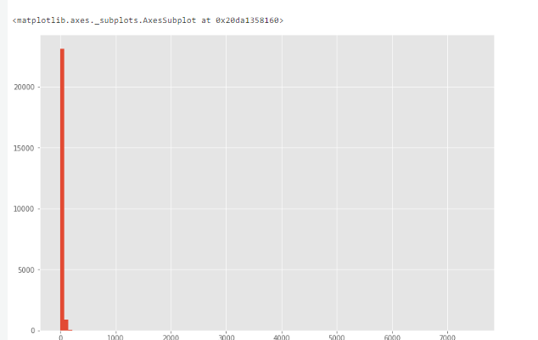
Рисунок 5 – Построение гистограммы для обнаружения выбросов

Построим коробчатую диаграмму (рисунок 6).
df.boxplot(column=['life_sq'])
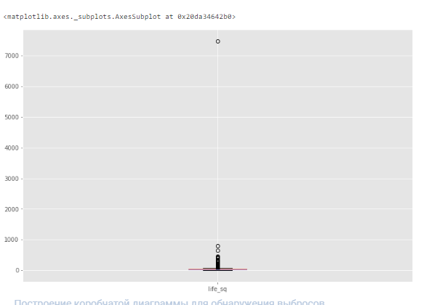
Рисунок 6 – Построение коробчатой диаграммы для обнаружения выбросов

Из построенной диаграммы видно, что есть выброс со значением более 7000.
Отклонения численных признаков могут быть слишком четкими, чтобы не визуализироваться коробчатой диаграммой. Вместо этого можно проанализировать их описательную статистику (рисунок 7).
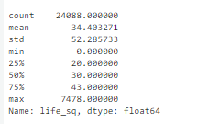
Рисунок 7 – Статистика по life_sq

Например, для признака life_sq видно, что максимальное значение равно 7478, в то время как 75% квартиль равен только 43. Значение 7478 – выброс.
Для категориальных признаков можно построить столбчатую диаграмму – для визуализации данных о категориях и их распределении.
Например, распределение признака ecology вполне равномерно и допустимо. Но если существует категория только с одним значением "другое", то это будет выброс. Построим столбчатую диаграмму (рисунок 8).
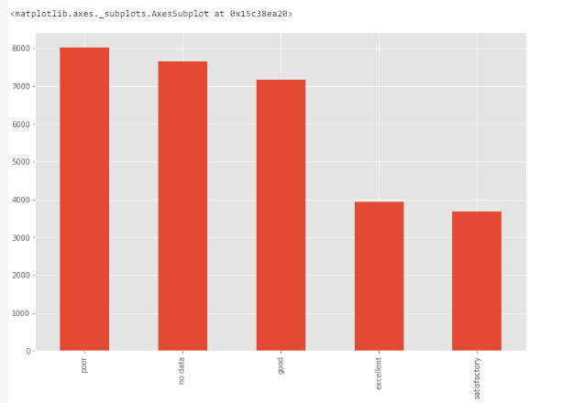
Рисунок 8 – Построение столбчатой диаграммы для обнаружения выбросов

Переходим к более простой части очистки данных – удалению мусора.
Вся информация, поступающая в модель, должна служить целям проекта. Если она не добавляет никакой ценности, от нее следует избавиться.
Три основных типа «ненужных» данных:
- неинформативные признаки с большим количеством одинаковых значений,
- нерелевантные признаки,
- дубликаты записей.
Нерелевантные признаки обнаруживаются ручным отбором и оценкой значимости. Например, признак, регистрирующий температуру воздуха в Торонто точно не имеет никакого отношения к прогнозированию цен на российское жилье. Если признак не имеет значения для проекта, его нужно исключить.
Рассмотрим работу неинформативными признаками. Если признак имеет слишком много строк с одинаковыми значениями, он не несет полезной информации для проекта. Составим список признаков, у которых более 95% строк содержат одно и то же значение при помощи следующего кода:
num_rows = len(df.index)
low_information_cols = [] #
for col in df.columns:
cnts = df[col].value_counts(dropna=False)
top_pct = (cnts/num_rows).iloc[0]
if top_pct > 0.95:
low_information_cols.append(col)
print('{0}: {1:.5f}%'.format(col, top_pct*100))
print(cnts)
print()
Теперь можно последовательно перебрать их и определить, несут ли они полезную информацию. Если признак не несет полезной информации, то используем drop().
Если значения признаков (всех или большинства) в двух разных записях совпадают, эти записи называются дубликатами. Способ обнаружения дубликатов зависит от того, что именно мы считаем дубликатами. Например, в наборе данных есть уникальный идентификатор id. Если две записи имеют одинаковый id, считаем, что это одна и та же запись. Удалим все неуникальные записи:
# отбрасываем неуникальные строки
df_dedupped = df.drop('id', axis=1).drop_duplicates()

# сравниваем формы старого и нового наборов
print(df.shape)
print(df_dedupped.shape)
В итоге, при выполнении данного кода отбрасываем 10 дубликатов.
Рассмотрим другую проблему очистки данных - разные форматы записей. Для корректной работы модели важно, чтобы набор данных соответствовал определенным стандартам – необходимо тщательное исследование с учетом специфики самих данных. Рассмотрим четыре самых распространенных несогласованности:
- Разные регистры символов.
- Разные форматы данных (например, даты).
- Опечатки в значениях категориальных признаков.
- Адреса.
Рассмотрим проблему разных регистров символов. Непоследовательное использование разных регистров в категориальных значениях является очень распространенной ошибкой, которая может существенно повлиять на анализ данных. Посмотрим на признак sub_area (рисунок 9).
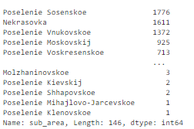
Рисунок 9 – Записи с разным регистром символов

Проблема разного регистра символов решается принудительным изменением регистра, приведем все к нижнему регистру:
# пусть все будет в нижнем регистре
df['sub_area_lower'] = df['sub_area'].str.lower()
df['sub_area_lower'].value_counts(dropna=False)
Результат изображен на рисунке 10.
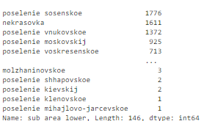
Рисунок 10 – Приведение всех символов к нижнему регистру

Ряд данных в наборе находится не в том формате, с которым было бы удобно работать. Например, даты, записанные в виде строки, следует преобразовать в формат DateTime. Чтобы было проще анализировать транзакции по годам и месяцам, значения признака timestamp следует преобразовать в удобный формат:
df['timestamp_dt'] = pd.to_datetime(df['timestamp'], format='%Y-%m-%d')
df['year'] = df['timestamp_dt'].dt.year
df['month'] = df['timestamp_dt'].dt.month
df['weekday'] = df['timestamp_dt'].dt.weekday
print(df['year'].value_counts(dropna=False))
print()
print(df['month'].value_counts(dropna=False))
Результат преобразования изображен на рисунке 11.
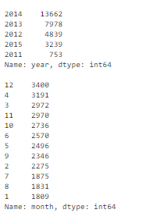
Рисунок 11 – Преобразование строк в даты

Рассмотрим проблему опечаток. Опечатки в значениях категориальных признаков приводят к таким же проблемам, как и разные регистры символов.
Для обнаружения опечаток требуется особый подход. В нашем наборе данных о недвижимости опечаток нет, поэтому для примера создадим новый набор. В нем будет признак city, а его значениями будут torontoo и tronto. В обоих случаях это опечатки, а правильное значение – toronto.
Простой способ идентификации подобных элементов – нечеткая логика или редактирование расстояния. Суть этого метода заключается в измерении количества букв (расстояния), которые нам нужно изменить, чтобы из одного слова получить другое.
Предположим, нам известно, что в признаке city должно находиться одно из четырех значений: toronto, vancouver, montreal или calgary. Мы вычисляем расстояние между всеми значениями и словом toronto (и vancouver).
Те слова, в которых содержатся опечатки, имеют меньшее расстояние с правильным словом, так как отличаются всего на пару букв. Вычисление расстояния между словами для обнаружения опечаток изображено на рисунке 12.
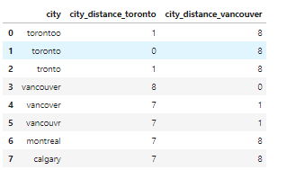
Рисунок 12 – Вычисление расстояния между словами для обнаружения опечаток

Можно установить критерии для преобразования опечаток в правильные значения. Например, если расстояние некоторого значения от слова toronto не превышает 2 буквы, мы преобразуем это значение в правильное – toronto:
msk = df_city_ex['city_distance_toronto'] <= 2
df_city_ex.loc[msk, 'city'] = 'toronto'
msk = df_city_ex['city_distance_vancouver'] <= 2
df_city_ex.loc[msk, 'city'] = 'vancouver'
df_city_ex
В наборе данных по соображениям конфиденциальности отсутствует признак адреса, поэтому создадим новый набор df_add_ex:
df_add_ex = pd.DataFrame(['123 MAIN St Apartment 15', '123 Main Street Apt 12 ', '543 FirSt Av', ' 876 FIRst Ave.'], columns=['address'])
df_add_ex
Признак адреса загрязнен (рисунок 13).
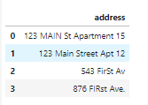
Рисунок 13 – Значения адреса

Минимальное форматирование включает следующие операции:
- приведение всех символов к нижнему регистру;
- удаление пробелов в начале и конце строки;
- удаление точек;
- стандартизация формулировок: замена street на st, apartment на apt и т. д.
df_add_ex['address_std'] = df_add_ex['address'].str.lower()
df_add_ex['address_std'] = df_add_ex['address_std'].str.strip()
df_add_ex['address_std'] = df_add_ex['address_std'].str.replace('\\.', '')
df_add_ex['address_std'] = df_add_ex['address_std'].str.replace('\\bstreet\\b', 'st')
df_add_ex['address_std'] = df_add_ex['address_std'].str.replace('\\bapartment\\b', 'apt')
df_add_ex['address_std'] = df_add_ex['address_std'].str.replace('\\bav\\b', 'ave')
df_add_ex
Результат после проведения форматирования изображен на рисунке 14.
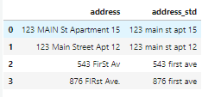
Рисунок 14 – Стандартизация адреса
Описание, исходные данные для выполнения лабораторной работы и задания:
https://proglib.io/p/moem-dataset-rukovodstvo-po-ochistke-dannyh-v-python-2020-03-27

